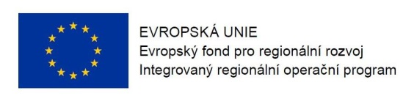
Program semináře pro žadatele k 23. výzvě v IROP,
„Specifické informační a komunikační systémy a infrastruktura I.“

Datum: 2. 3. 2016

Místo konání: Krajský úřad Středočeského kraje (vchod C Krajského úřadu Středočeského kraje z ulice Preslova, 1. patro, místnost č. 1096), zasedací místnost Zastupitelstva, Zborovská 11, Praha 5
Zahájení: 2. 3. 2016, 9:30 hodin
Předpokládané ukončení: 13:30 hodin

9:00 – 9:30 Prezence účastníků

9:30 – 9:50 Zahájení, představení Integrovaného regionálního operačního programu,
rolí Řídicího orgánu IROP a Centra pro regionální rozvoj České republiky

9:50 – 11:15 23. výzva IROP „Specifické informační a komunikační systémy a infrastruktura I.“ – parametry výzvy, podporované aktivity, způsobilé výdaje, povinné přílohy žádosti o podporu, dotazy

11:15 – 12:45 Základní informace o aplikaci MS2014+, systém hodnocení projektů a další administrace projektu, kontrola výběrových a zadávacích řízení, dotazy

12:45 – 13:00 Informace k dalším výzvám ve Specifickém cíli 3.2 IROP

13:00 – 13:30 Diskuse

